IKONOGRAPHIE DER BRUST IN VENEDIG:

Und ewig lockt das Körperbild
Von Stefan Trinks, Venedig
Lesezeit: 5 Min.
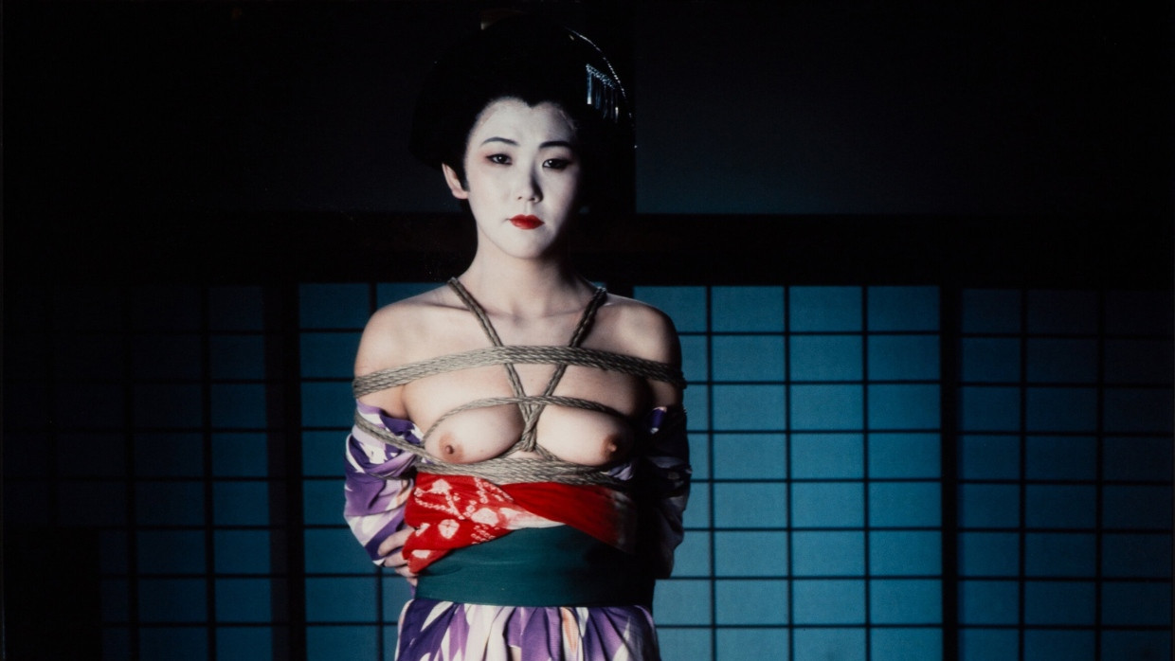
6 Bilder
Zart, verführerisch, brachial: Eine venezianische Parallelausstellung zur Biennale im Palazzo Franchetti untersucht die facettenreiche Geschichte des „Brust-Bildes“.
TeilenMerkenDrucken

In Venedig gibt es kaum eine Kirche, in der nicht eine das Christuskind nährende Madonna zu sehen wäre. In keiner anderen Religion spielt das Bild der Nähe einer Irdischen zu einem als göttlich verehrten Sohn eine derartige Rolle, verkörpert in der Milchspende durch die Brust. Es ist das unmittelbar eingängige Bildformular von Geborgenheit und Schutz durch mütterliche Kraft und Liebe, da Maria in der Lateinischen Kirche fast von Beginn an, spätestens aber in den Mosaiken von Santa Maria Maggiore in Rom aus dem fünften Jahrhundert, als gottgleiche Himmelskönigin verehrt wird.
In Italien und speziell in Venedig bildet sich im 14. und 15. Jahrhundert zudem im Umfeld der franziskanischen Theologie der Bescheidenheit und Volksnähe eine besonders innige Ikonographie von Mutter und Kind aus, die Madonna dell’Umiltà, auch Demutsmaria genannt. Hier konnte in der persönlichen Andacht der Devotio moderna in kleinen Marienaltären lebenslang, also sogar noch länger, als italienische Söhne ohnehin bei ihrer Mutter im Hotel Mama verbleiben, das „Brust-Bild“ der halbgöttlichen Versorgerin verehrt werden.
Die Besonderheit jedoch ist die Abstraktion vieler dieser demütigen Madonnen, da sehr oft wirklich nur eine stilisierte, manchmal gar dreiecksförmige Brust aus der Stofffülle des Mariengewandes herausragt, ähnlich dem viel späteren metallischen Trichter-Bustier Jean-Paul Gaultiers für die singende Madonna der Achtzigerjahre. Das bis lange in die Renaissance andauernde Fehlen nackter Modelle in den Ateliers und der Behelf männlicher Werkstattmitglieder stattdessen, die im Bild notdürftig an den entscheidenden Stellen feminisiert wurden, führte oft zu etwas unbeholfenen Formen: Bei Botticellis Oben-ohne-Ikone (die Scham ist ja von Haar bedeckt) der „Geburt der Venus“ beispielsweise wirken die Brüste wie halb aufgeschnittene Äpfel, die appliziert wurden.

Künstliche Beziehungen
Die visuelle Einstiegsdroge dieser ersten Andockstelle nach der Geburt in der Ausstellung „Breasts“ im Palazzo Franchetti in Venedig hingegen, die unter den dreißig Kollateralschauen der seit vorigem Wochenende eröffneten 60. Biennale herausragt, ist ein hinreißendes „Madonna mit Kind“-Altärchen Bernardino del Signoraccios. Die Kuratorin Carola Pasta wählte es auch deshalb aus der Fülle der möglichen Kandidaten aus, weil es die Geometrie der Marienbrust in einen malerisch durchkonstruierten Garten Eden spiegelt, der zudem perfekt zu der modernen Madonna Giorgio de Chiricos gegenüber passt.
Wie künstlich manche dieser nährenden, fast immer idealisierten Mutter-Kind-Beziehungen sind (und damit für Nichtmütter auch teils provozierend), ironisiert Cindy Sherman in ihrer Serie nachgestellter Renaissancebilder. In diesen schnallt sie sich künstliche Brüste um, setzt übertriebenes Make-up aus billiger Kosmetik auf und imitiert die kostbaren Gewänder des 16. Jahrhunderts durch fadenscheinig synthetische Stoffe der Neuzeit. Als Vertreter dieser ironietriefenden Serie ist „Untitled 1, # 205“ zu sehen, in dem sich Sherman als Raffaels Geliebte „Fornarina“ reinszeniert, die Künstlichkeit der Inszenierung vor allem an der kunstvollen Entblößung der artifiziellen Brustprothesen entlarvt – und durch die Armbinde, die mit der fehlenden Künstlersignatur bei ihr nun nicht mehr den Besitzanspruch auf die Abgebildete trägt.
Die erhellende Ausstellung thematisiert in allen Medien – vom mittelalterlichen Tafelbild bis zum Video – und anhand von neununddreißig Werken ebenso viele Aspekte der weiblichen Brust in der Kunst. Die durch jeweils herausragende Bilder veranschaulichten Facetten reichen von „Zärtlich“ und „Züchtig“ (das antike „Venus pudica“-Motiv der vorgeblich schamhaft mit dem Arm bedeckten, doch damit erst recht betonten Brust etwa in einem Gemälde Anna Weyants) bis zu abseitigeren Überschriften wie „Fetisch“ (Allen Jones, ausnahmsweise nicht mit seinem Frauen-Mobiliar, sondern mit „Cover Story 2/4“, einem Metropolis-artigen Körperpanzer mit metallischem Spitzbusen), „Unterwürfig“ (vorhersehbar: Nobuyoshi Araki mit in Bondage abgebundenen Brüsten) und „Gewagt“ (Charlotte Colberts Skulptur „Mastectomy Mameria“ von 2021, die den weiblichen Körper fragmentiert, indem sie einen Busen vervielfacht zu einer Pyramide und dadurch eher die Zitzenreihe eines etwas unheimlichen Säugetieres schafft) werden aufgerufen.

Die Natur im Menschen
Der weibliche Körper als Landschaft ist ein alter Künstlertopos. Karl May beschreibt seine Canyons und Hügel häufig in kurvigen Formen, männliche Maler ebenso. Umso wichtiger daher, dass die Kuratorin mit Teniqua Clementine Crawford eine Künstlerin ausgewählt hat, die in einer markanten Felslandschaft Südafrikas aufwuchs und diese ihr so wichtigen Hügel in vielen ihrer delikaten Körperbilder auf ungrundierter Leinwand mit entsprechend feiner Haptik spiegelt.
Die größte Natürlichkeit unter all den Inszenierungen strahlt aber interessanterweise das schräg aus der linken unteren Ecke erwachsende Brustbild Robert Mapplethorpes in samtigem Schwarz-Weiß aus, das bei aller Abstraktion einen enormen taktilen Reiz besitzt – oben das flächige Schwarz des undefinierten Hintergrunds, unten dagegen geschwungene, liebevoll ausmodellierte Körperformen. Es ist in radikaler Untersicht geschossen und könnte mithin auch der unschuldige Blick eines Kleinkindes sein, der sich hier glücklich mit russischem Schräglinien-Konstruktivismus eines Rodtschenko vereint. Doch bleibt das fotografische Meisterwerk eben immer restabstrakt, weil das Haupt der Konterfeiten fehlt und die Formanalogie im eigenen Kopf unwillkürlich einen Torso der Antike aufruft.
Doch ist auch Christopher Bucklows eindrückliches Fotogramm „Tetrarch (C.S.)“ – Claudia Schiffer vor nachtschwarzem Hintergrund, deren auratisch glimmende Silhouette in der bearbeiteten Fotografie mit unzähligen pointillistisch gesetzten Lichtpunkten angefüllt ist – bei aller Verehrung ein ungemein subtiles Werk. Ausgehend von der Idee der alten Kulturen, von den Assyrern bis zu den Griechen, Sternenkonstellationen menschliche Form zu verleihen, intarsiert Bucklow der für ihn himmlischen Schiffer durch überlagernde Belichtung den Schattenriss mit insgesamt 25.000 Sternenpunkten auf lichtempfindlichem Fotopapier. Mit dem großformatigen Fotogramm von 2010 setzt er die bald zweitausendjährige Geschichte der Verehrung der Frau als marianische Himmelskönigin durch Künstler fort.

Mit Kunst auf Kunst reagieren
Wie verstörend, ja gefahrvoll aber auch für manch schwaches männliches Gemüt die weibliche Brust zumindest in freudianischen Träumen erscheinen konnte, erweist sich an Salvador Dalís Bild „Nude with Snail Breasts“ von 1967, auf dem der Nackten die Brüste in einigermaßen unheimliche Schnecken auslaufen. Und Duchamps berühmtes Gummibrust-Readymade in einem mit mehreren halbrunden Einschnitten eigens für die Schau gebauten Kunstkammerschrank mit mehreren Kleinskulpturen beinhaltet beides: Einst geschaffen als Buchdeckel für die Ausstellung „Le Surréalisme en 1947“, die der Bewegung endgültig zum internationalen Durchbruch verhalf, trägt sie den Titel „Prière de toucher“, „Bitte berühren“, und scheint damit in ihrer abstrahierten Reduktion auf das Sexualorgan Kritik auf sich ziehen zu können – Valie Exports „Tapp und Tastkino“-Brüste aus dem Jahr 1968 etwa darf man als Reflex auf Duchamps Werk sehen. Im Gegenteil aber serviert dieser hier eine Kritik an der ebenso alten wie bigotten Feier der Brust in den Museen auf schwarzem Samt.
Ebenfalls Träume, allerdings eher feuchte, finden sich in den vielen bemalten Frauenkörpern der Kunst, die in der Schau klug durch expressiv gemalte Frauen wie etwa die energetische „Nude with Crimson Afterglow“ von Issa Salliander konterkariert werden.
MEHR ZUM THEMA
60. VENEDIGBIENNALE
Fremdsein als Kunst
GOLDENE LÖWEN VERGEBEN
Kunstbiennale in Venedig ehrt indigene Künstler
TOURISMUS-GEBÜHREN
Venedig als Vorbild für deutsche Städte
Dass die isolierte Brust auf manche auch furchteinflößend wirken kann, so wie im Mittelalter mehrfach Isländerinnen in Schlachten durch „Blankziehen“ Feinde in die Flucht schlugen, zeigt etwa Laure Prouvosts Ölgemälde „The Hidden Paintings Grandma Improved“ von 2023, wo im Format von 200 mal 175 Zentimetern zwei Brüste haubitzenartig vor schwarzem Hintergrund stehen. Dass in der Ausstellung der lange Zeit männliche Blick auf die weibliche Brust keineswegs verdammt wird, doch zugleich viele differenzierte weibliche Perspektiven auf den viel gemalten Körperteil sich diesen Blick zurückerobern, und dies in Zeiten neuer Prüderie, macht „Breasts“ allein schon sehenswert.
Breasts. Im Palazzo Franchetti, Venedig; bis 24. November. Der Katalog kostet 48 Euro, dreißig Prozent des Verkaufspreises gehen an die Fondazione IEO-MONZINO zur Erforschung von Brustkrebs.

